LAB 6 - Thiết kế UML
1. Use Case Diagram
1.1 Mục đích
Mô tả tổng quan các chức năng hệ thống và tương tác giữa các Actor (người dùng) với hệ thống, dựa trên yêu cầu từ Lab 4. Giúp xác định phạm vi hệ thống, mối quan hệ (include/extend) và gắn kết với Use Cases đã mô tả.
1.2 Hình ảnh sơ đồ

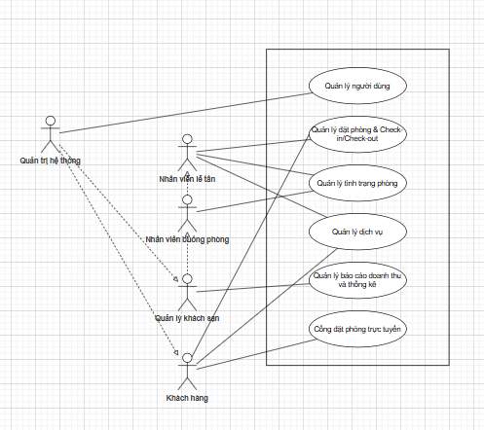
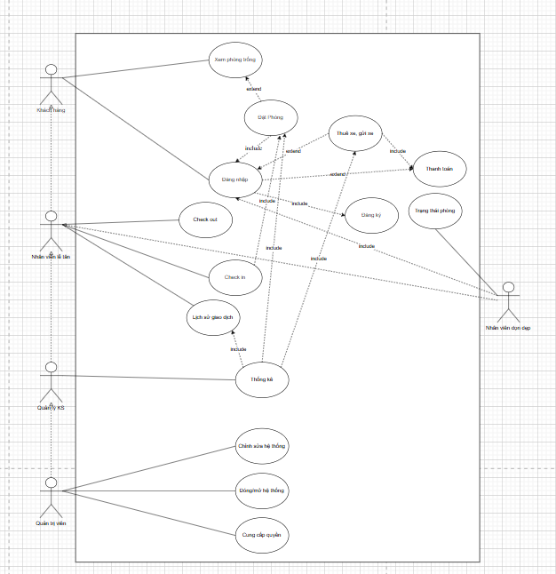

1.3 Ghi chú
- Actor chính: Nhân viên lễ tân (liên kết với hầu hết Use Cases, phản ánh vai trò trung tâm trong quy trình).
- Include: Các chức năng bắt buộc (e.g., Đặt phòng luôn include Kiểm tra phòng trống theo FR04).
- Extend: Chức năng tùy chọn (e.g., Thuê xe extend từ Dịch vụ, không bắt buộc cho mọi booking).
- Gắn với 6 Use Cases từ Lab 4 (e.g., UC2: Quản lý đặt phòng); sơ đồ tóm tắt SRS Lab 3 để dễ triển khai.
2. Class Diagram
2.1 Mục đích
Mô tả cấu trúc dữ liệu tĩnh của hệ thống, bao gồm các lớp (classes), thuộc tính, phương thức và mối quan hệ (inheritance, association), dựa trên yêu cầu chức năng (FR01-FR08). Hỗ trợ thiết kế cơ sở dữ liệu và mã hóa.
2.2 Hình ảnh sơ đồ
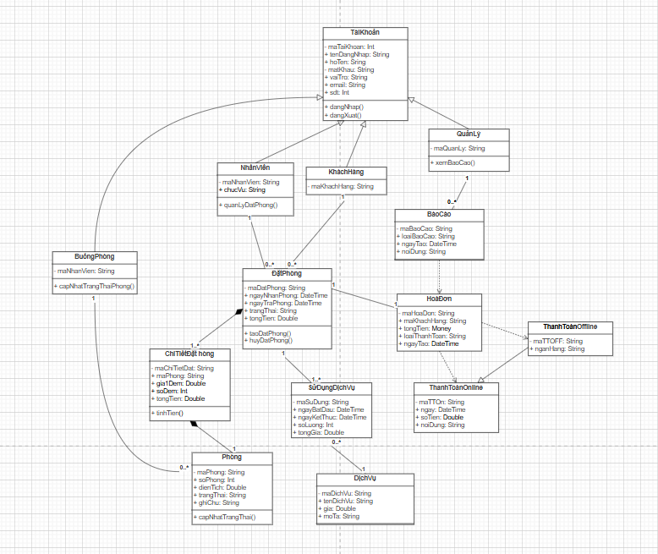

2.3 Ghi chú
- Inheritance từ TàiKhoản làm lớp cha để tái sử dụng thuộc tính chung (hỗ trợ FR01: Đăng nhập).
- Multiplicity: 1 KháchHàng có * ĐặtPhòng (một khách có nhiều booking); 1 NhânViên quản lý * DịchVụ.
- Dễ mở rộng (thêm class BáoCáo cho FR08); liên kết với SRS Lab 3, phù hợp thiết kế MySQL tables.
3. Sequence Diagram
3.1 Gắn với Use Case: Quản lý đặt phòng & Check-in/Check-out (UC2 từ Lab 4)
3.2 Hình ảnh sơ đồ
hủy đặt phòng). 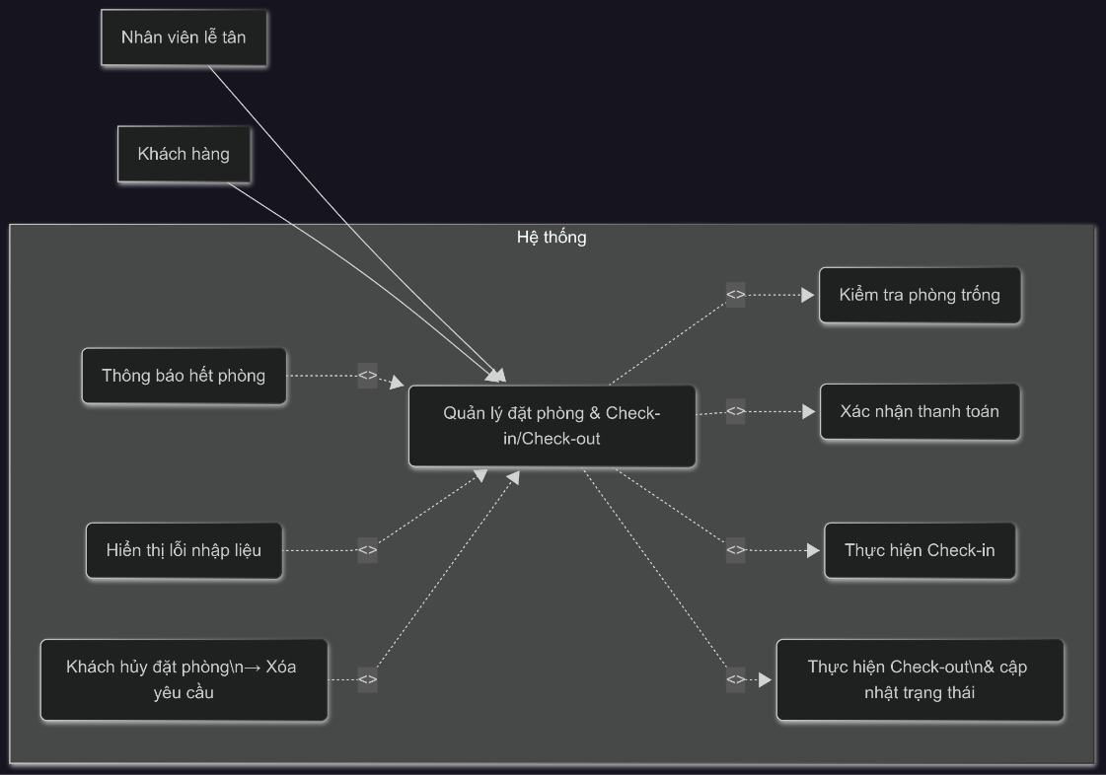
3.3 Diễn đạt thực thi
- Luồng chính: Bắt đầu từ Khách hàng gửi yêu cầu (message synchronous), Lễ tân tương tác với Hệ thống để kiểm tra và phân phòng (activation bar trên lifeline Hệ thống), kết thúc bằng lưu dữ liệu vào CSDL và trả kết quả (return message). Thời gian thực thi tuyến tính từ trên xuống dưới.
- Luồng thay thế: Alt fragment xử lý exception (hết phòng: loop gợi ý, không lưu); Opt cho thanh toán tùy chọn.
- Gắn kết: Phản ánh FR02 (đặt phòng), FR04 (phân phòng tự động); thời gian: <3 giây theo NFR02.
4. Activity Diagram
4.1 Quy trình nghiệp vụ: Quy trình đặt phòng trực tuyến và check-in
4.2 Hình ảnh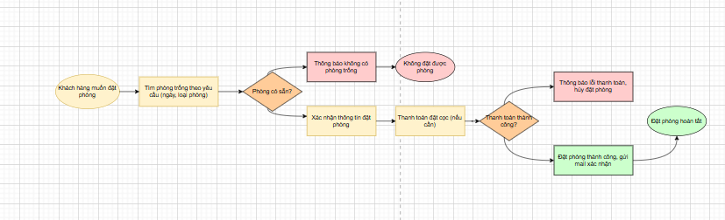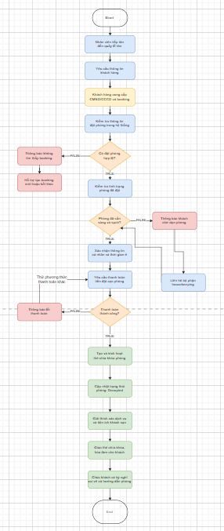

4.3 Nhận xét
- Quy trình tuyến tính với parallel activities (fork/join) để tối ưu thời gian (nhập info song song kiểm tra phòng), phù hợp tự động hóa AI.
- Decision nodes xử lý exception hiệu quả (hết phòng → gợi ý, giảm lỗi thủ công).
- Gắn với UC6 (Đặt phòng trực tuyến) và FR03/FR05; dễ hiểu cho nhân viên, hỗ trợ đào tạo quy trình nghiệp vụ.

